Tuần 7 - 8
CHỦ ĐỀ 6: LẬP TRÌNH ĐƠN GIẢN VỚI C++
1. Lệnh xuất: cout
- Ví dụ: cout<< " De cuong" ;// in ra màn hình De cuong
- cout<<endl ; //có ý nghĩa là xuống dòng (tương đương phím Enter trong word)
2. Biến:
a. Khái niệm: dùng để lưu trữ dữ liệu, giá trị của biến có thể thay đổi trong quá trình thực hiện. Trước khi sử dụng biến cần phải khai báo trước.
- Cách đặt tên biến:
Đặt tên biến phải gợi nhớ, tên biến chỉ chứa kí tự, số, không chứa kí tự đặt biệt (@, $,!...)
- Ví dụ: dientich, dt_hv…
- Khai báo biến: <kiểu dữ liệu> <tên biến>;
Ví dụ: int a, b;
double dt;
b. Kiểu dữ liệu:
Kiểu dữ liệu | Ý nghĩa | Phạm vi giá trị | Ví dụ
int | Kiểu số nguyên | -2147483648 tới 2147483647 | -1; 3…
double | Kiểu số thực | 2.3E-308 tới 1.7E+308 | 1.5 ; -2 ;…
bool | Kiểu luận lý | true, false | 1>2 kết quả là false
3. Lệnh nhập: cin
- Ví dụ 1: cin>>x ;// nhập giá trị cho biến x ;
- Ví dụ 2: cin>>x>>y ;// nhập giá trị cho biến x, y
Ví dụ : Viết chương trình tính tổng hai số nguyên a,b
Input: 2 số nguyên a, b
Output: 1 số là tổng a và b
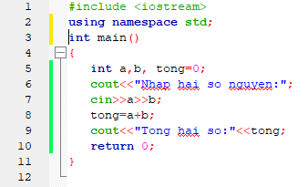
Giải thích:
- Dòng 1, 2: Khai báo thư viện
- Chương trình chính từ dòng 3 đến dòng 11
- Dòng 5: Khai báo biến
- Dòng 6,7: Nhập 2 số nguyên a, b
- Dòng 8: Tính tổng 2 số nguyên
- Dòng 9: In ra màn hình kết quả tổng 2 số nguyên

